ТАТАРСТАН РЕСПУБЛИКАСЫ  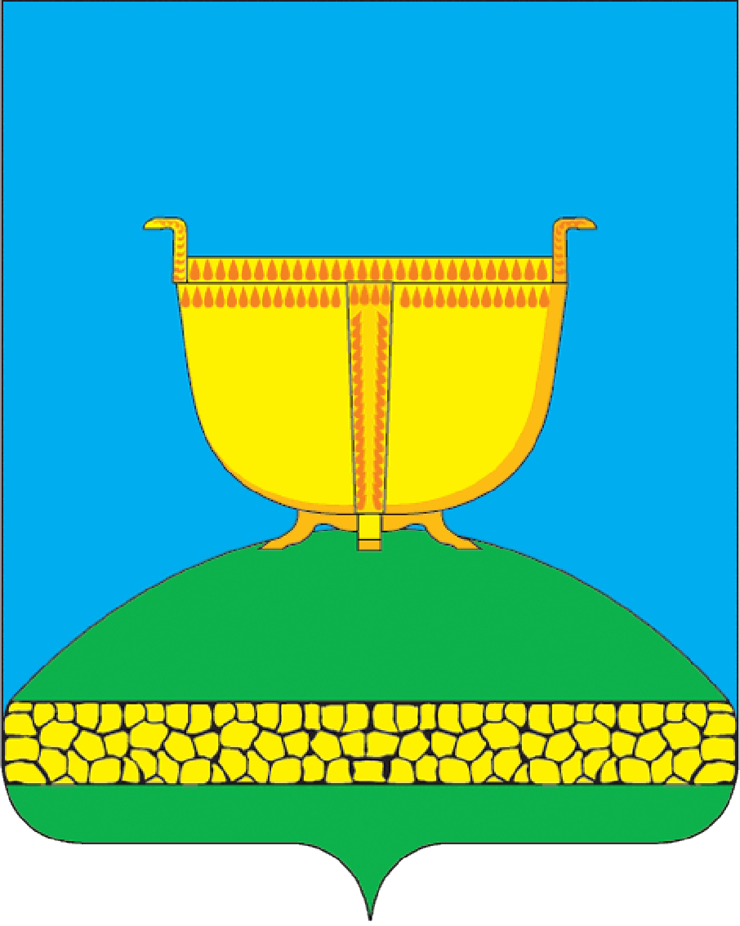  БИЕКТАУ МУНИЦИПАЛЬ РАЙОНЫ СОВЕТЫ  422700, Биектау тимер юл станциясе  поселогы Кооператив урамы, 5  тел. 2-30-56, факс 2-30-56  e-mail: biektau@tatar.ru |  | РЕСПУБЛИКА ТАТАРСТАН  СОВЕТ ВЫСОКОГОРСКОГО  МУНИЦИПАЛЬНОГО РАЙОНА  422700, пос.ж/д ст.Высокая Гора  ул. Кооперативная, 5  тел. 2-30-56, факс 2-30-56  e-mail: biektau@tatar.ru
КАРАР РЕШЕНИЕ

от №
О внесении изменений в решение Совета района
от 30.09.2013 года № 274 «О структуре и предельной численности работников аппарата Совета Высокогорского муниципального района, аппарата Исполнительного комитета Высокогорского муниципального района, аппарата МУ «Отдел образования Исполнительного комитета
Высокогорского муниципального района, аппарата МУ «Отдел
культуры Исполнительного комитета Высокогорского муниципального района, аппарата МУ «Отдел по делам молодежи и спорту Исполнительного комитета Высокогорского муниципального
района и иных органов местного самоуправления Высокогорского
муниципального района

В соответствии с Федеральным законом от 6 октября 2003 года N 131-ФЗ «Об общих принципах организации местного самоуправления в Российской Федерации», Законом Республики Татарстан от 22 ноября 2008 года №114-ЗРТ «О Реестре должностей муниципальной службы в Республике Татарстан», Постановлением Кабинета Министров Республики Татарстан от 17 декабря 2007 г. N 722 «О нормативах формирования расходов на оплату труда депутатов, выборных должностных лиц местного самоуправления, осуществляющих свои полномочия на постоянной основе, муниципальных служащих Республики Татарстан», Положением о муниципальной службе в Высокогорском муниципальном районе Республики Татарстан» № 353 от 31.03.2014г (с изменениями и дополнениями от 26.05.2014 № 362, от 08.12.2014 №310) и Уставом муниципального образования «Высокогорский муниципальный район Республики Татарстан», Совет Высокогорского муниципального района
Р Е Ш И Л :
1. Внести изменения в решение Совета района от 30.09.2013 года №274 «О структуре и предельной численности работников аппарата совета Высокогорского муниципального района, аппарата Исполнительного комитета Высокогорского муниципального района, аппарата МУ «Отдел образования исполнительного комитета Высокогорского муниципального района, аппарата МУ «Отдел культуры исполнительного комитета Высокогорского муниципального района, аппарата МУ «Отдел по делам молодежи и спорту исполнительного комитета Высокогорского муниципального района и иных органов местного самоуправления Высокогорского муниципального района» следующие изменения:
в приложении № 1:
1.1. В структуре аппарата Совета Высокогорского муниципального района создать «Юридический отдел».
1.2. Вывести из реестра должностей муниципальной службы в Республике Татарстан, установленных в структуре аппарата Совета Высокогорского муниципального района ведущую должность муниципальной службы – должность Заведующего сектором правового обеспечения организационного отдела Совета Высокогорского муниципального района;
1.3. Вывести из реестра должностей муниципальной службы в Республике Татарстан, установленных в организационном отделе Совета Высокогорского муниципального района старшую должность муниципальной службы – должность главного специалиста;
1.4. Ввести в реестр должностей муниципальной службы в Республике Татарстан, установленных в структуре аппарата Совета Высокогорского муниципального района в юридический отдел главную должность муниципальной службы - должность начальника отдела.
1.5. Ввести в реестр должностей муниципальной службы в Республике Татарстан, установленных в структуре аппарата Совета Высокогорского муниципального района в юридический отдел старшую должность муниципальной службы - должность главного специалиста.
Юридический отдел
1 | Начальник отдела | главные должности муниципальной службы | 1
2 | Главный специалист | старшие должности муниципальной службы | 1
Всего |  |  | 2

2. Утвердить Реестр должностей муниципальной службы в Республике Татарстан, установленных в структуре аппарата Совета Высокогорского муниципального района Республики Татарстан согласно приложению.
3. Опубликовать настоящее решение путем размещения на официальном сайте Высокогорского муниципального района в информационно телекоммуникационной сети Интернет по веб-адресу: http:// vysokaya- gora.tatarstan.ru.
4. Действие настоящего решения вступает в силу со дня подписания.
5. Контроль исполнения настоящего решения возложить на постоянную комиссию Совета района по законодательству, законности, правопорядку и депутатской этике.

Председатель Совета района,
Глава муниципального района Р.Г. Калимуллин

Приложение
Утвержден
решением Совета Высокогорского
муниципального района РТ
от «__»______2015г. № _____

Структура
аппарата Совета Высокогорского муниципального района

Наименование должностей | Количество должностей
Глава района - председатель Совета муниципального района | 1
Заместитель глава района - заместитель председателя Совета муниципального района | 1
Руководитель аппарата | 1
Помощник главы | 1
Организационный отдел
Начальник отдела | 1
Главный специалист | 1
Ведущий специалист | 2
Сектор кадровой работы
Заведующий сектором | 1
Главный специалист | 1
Юридический отдел
Начальник отдела | 1
Главный специалист | 1
Мобилизационная работа
Помощник главы | 1
Общий отдел
Водитель легкого автомобиля 5 разряда | 2
Итого: | 15

